**Kritik Seni**



Ziana Aulia Azmi Merizka

XII IPS 5

Sekolah Menengah Atas 1 Banjaran

Kabupaten Bandung

2017

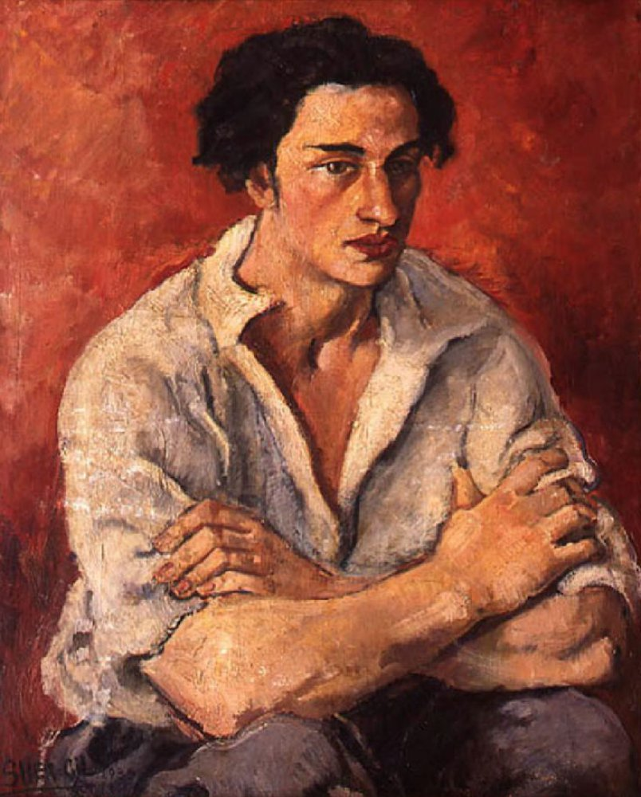

**“Portrait of a Young Man”**

Menurut saya, dalam lukisan yang berjudul *portrait of a young man* karya amrita sher-gill, mengungkapkan tentang kehidupan namun dia memendam dalam dirinya rasa melankolis yang mendalam dan bias dilihat dari elspresi wajah termenung, mata tatapan kosong dan termenung.

Kepekaan estetikanya menunjukan perpaduan unsur eropa dan india. Suasana lebih terasa dengan media minyak dan penggunaan warna, serta sapuan luas yang kuat dan perasaan yang kuat untuk komposisi.

Amrita sher-gill dalam lukisannya memamng selalu mengungkapkan keadaan sekeliling dan melihat orang rang disekelilingnya dengan empati, dan dalam lukisan ini Bahasa visualnya dramatis, dalam lukisan terlihat seperti ekspresi jenuh dengan intens merah, coklat kuning, yang mendukung suasana tersebut.

Kecenderungan pada gaya ekspresionisme ini menurut saya memang sejalan antara lukisan dan maksudnya bias dibilang sejalan karena penggunaan warna yang tidak terlalu mencolok bias menghadirkan kesan jenuh antara eskspresi wajah dan perpaduan warna dalam lukisan tersebut.

Tetapi dari segi tujuan lukisan tersebut entah hanya untuk mencurahkan perasaan batinnya saja atau untuk memperlihatkan kehidupan sekelilingnya,dan jika orang awam yang melihatnya pasti membutuhkan waktu untuk memahami lukisannya

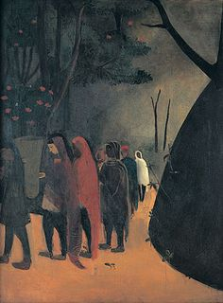

**“Hill Scene”**

Menurut saya dalam lukisan yang berjudul hill scene karya amrita sher-gill, menggambarkan tentang para wanita yang menuju bukit dengan suasana malam disebuah tempat dengan meakai penutup kepala yang panjang menggambarkan suasana musim dingin.

Tetapi menurut pandangan saya lukisan tersebut memiliki maksud yang sulit dipahami bagi orang awam yang baru melihatnya, entah untuk apa para wanita itu berbaris menuju bukit seperti pada judulnya “hill scene” akan tetapi dari segi perpaduan warna bias memberikan sedikit penjelasan dengan perpaduan warna hitam dan warna-warna yang gelap bahwa lukisan tersebut menceritakan suasana malam.

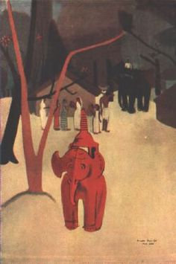

**“Elephant”**

Menurut saya lukisan elephant karya amrita sher-gill ini menggambarkan seekor gajah berwarna merah yang berada disebuah pemukiman warga karena terlihat dibelakangnya ada rumah dan manusia yang sedang beraktivaitas, juga ada seekor gajah berwarna hitam yang mendekati manusia tetapi gajah berwarna merah berjalan menjauh dari manusia.

Mungkin maksud lukisan tersebut menggambarkan kehidupan orang orang india dan gajah memang sudah jadi bagian dalam kehidupan mereka, gajah juga bias membantu aktivitas meraka.

Lukisan tersebut memang menarik dengan menonjolkan gajah sebagai ciri khas mereka. Tetapi warna yang gelap memberikan kesan seperti menggambarkan kehidupan didalam hutan ataupun pedalaman dengan pohon pohon yang cukup tinggi, dan menjelaskan suasana pada masanya yang masih tradisional.